13.11.2020. Биология 18 гр. Преподаватель Любимова О.В.
Нуклеиновые кислоты и их роль в жизнедеятельности клетки
Письменно ответьте на вопросы. Работу сдайте к 17.11.2020
ТЕМА: нуклеиновые кислоты
Определение ДНК
Нуклеиновые кислоты представляют собой высокомолекулярные линейные полимеры. Так как содержание нуклеиновых кислот больше всего в ядре, то они получили свое название от латинского слова nucleus («ядро», лат.). Впрочем, нуклеиновые кислоты содержатся не только в ядре, где, безусловно, их больше всего, но и в хлоропластах и митохондриях (рис. 1).
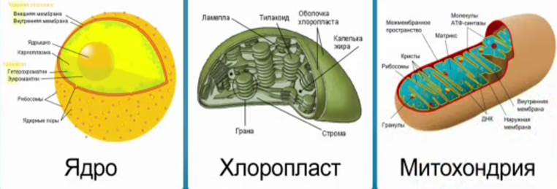
Рис. 1. Органеллы, в которых содержится ДНК
Нуклеиновые кислоты являются биополимерами, которые состоят из мономеров – нуклеотидов. Молекула нуклеотида состоит из трех составных частей: из пятиуглеродного сахара – пентозы, из азотистого основания и остатка фосфорной кислоты (рис. 2).
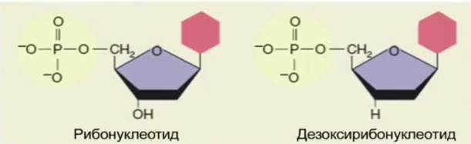
Рис. 2. Нуклеотиды
Сахар, входящий в состав нуклеотида, представляет собой пентозу, то есть он является пятиуглеродным сахаром. В зависимости от вида пентозы (дезоксирибоза или рибоза) различают молекулы ДНК и РНК (рис. 3).
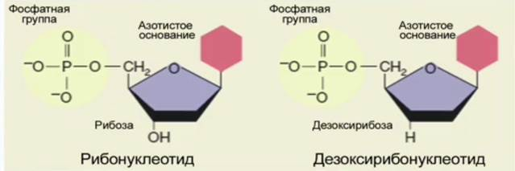
Рис. 3. Химический состав нуклеотидов
Азотистые основания. Во всех типах нуклеиновых кислот: ДНК или РНК, содержатся основания четырех разных видов (рис. 4). В ДНК: аденин (А), гуанин (Г), цитозин (Ц) и тимин (Т). В РНК вместо тимина (Т) урацил (У).
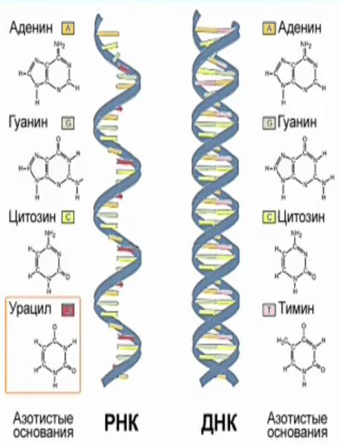
Рис. 4. Азотистые основания нуклеотидов ДНК и РНК
Фосфорная кислота. Нуклеиновые кислоты являются кислотами, потому что в их состав входит остаток фосфорной кислоты. Обратите внимание на то, что остаток фосфорной кислоты присоединен к сахару по гидроксильной группе 3’ и 5’ углеродом атома (рис. 5).
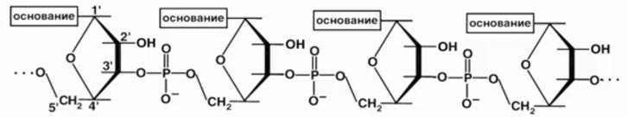
Рис. 5 Фосфодиэфирная связь между отдельными нуклеотидами в цепочке нуклеиновой кислоты
Это очень важно для понимания того, каким образом нуклеотиды образуют нуклеиновую кислоту. Они соединяются друг с другом с помощью т. н. фосфодиэфирной связи.
Фосфодиэфирная связь
Два нуклеотида образуют динуклеотид путем конденсации. В результате между фосфатной группой одного нуклеотида и гидроксигруппой сахара другого образуется т. н. фосфодиэфирная связь (рис. 6).
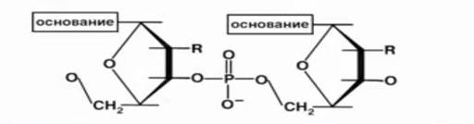
Рис. 6. Фосфодиэфирная связь
При синтезе полинуклеотидной цепи эта реакция повторяется несколько миллионов раз. Таким образом, полинуклеотид (рис. 7) строится путем образования фосфодиэфирных мостиков между 3’ и 5’ углеродами сахаров.
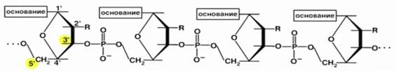
Рис. 7. Полинуклеотид
Фосфодиэфирные мостики возникают за счёт прочных ковалентных связей, это сообщает всем полинуклеотидным цепям прочность и стабильность, что очень важно, поскольку уменьшается риск повреждения (поломки) молекул ДНК.
Итак, нуклеиновые кислоты – это биополимеры, которые состоят из мономеров – нуклеотидов. В состав нуклеотидов входят три основные части, а именно пятиуглеродный сахар – пентоза, азотистые основания и остаток фосфорной кислоты. В зависимости от природы пентозы различают ДНК и РНК.
В состав ДНК входят аденин, цитозин, гуанин и тимин.
В состав РНК входят аденин, цитозин, гуанин, урацил.
Объединение нуклеотидов в нуклеиновую кислоту идет за счёт образования фосфодиэфирных мостиков, или фосфодиэфирной связи.
Структура молекулы ДНК
Нуклеиновые кислоты, как и белки, имеют первичную, вторичную и третичную структуру. Первичная структура ДНК – это последовательность нуклеотидных остатков в полинуклеотидных цепях.
Вторичная структура – пространственная конфигурация полинуклеотидных цепей ДНК
В формировании вторичной структуры полинуклеотидной цепи важное значение имеют водородные связи, которые возникают на основе принципа комплементарности, то есть дополнительности или соответствия между парами оснований: аденином и тимином, гуанином и цитозином (рис. 8).
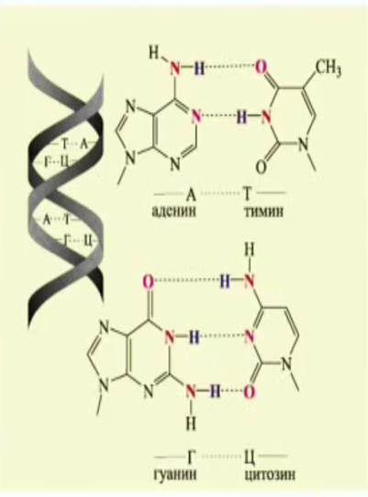
Рис. 8. Водородная связь и вторичная структура ДНК
Иллюстрация принципа комплементарности.
Эти комплементарные пары способны образовывать между собой прочные водородные связи. Так, между аденином и тимином формируются две водородные связи, а между гуанином и цитозином – три водородные связи.
В 1953 году Джеймс Уотсон и Френсис Крик предложили пространственную модель структуры ДНК (рис. 9).
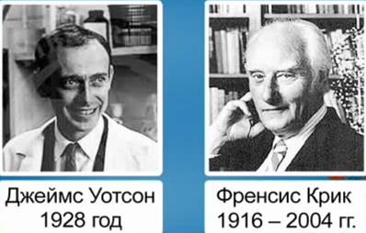
Рис. 9. Лауреаты Нобелевской премии «за создание пространственной модели ДНК»
Согласно этой модели, молекула ДНК представляет собой двухцепочечную правозакрученную спираль, состоящую из комплементарных друг другу антипараллельных цепей.
Эти цепи связаны друг с другом азотистыми основаниями. Если «раскрутить» молекулу ДНК, то она будет напоминать винтовую лестницу. Две цепочки – образованы остатками фосфорной кислоты и пентозы, а перекладины «лестницы» – азотистые основания, которые взаимодействуют друг с другом с помощью водородных связей.
Между аденином и тимином возникают две водородные связи, а между гуанином и цитозином – три.
Третичная структура ДНК
У всех живых организмов молекула ДНК плотно упакована с образованием сложных трехмерных структур. Нахождение ДНК в суперспирализованном состоянии дает возможность сделать молекулу более компактной (рис. 10).
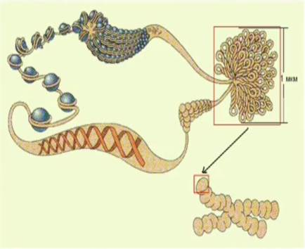
Рис. 10. Третичная структура ДНК. Сверхплотная упаковка ДНК с белками-гистонами образует хромосому
У всех живых организмов двуспиральная молекула ДНК плотно упакована и образует сложные трехмерные структуры (рис. 11).

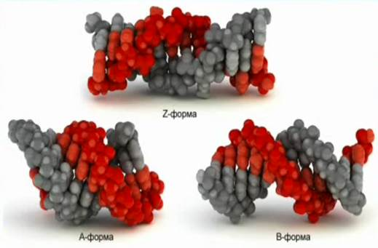
Рис. 11. Модели двухцепочечных ДНК
Двухцепочная ДНК бактерий имеет кольцевидную форму и образует суперспираль. Суперспирализация необходима для упаковки громадной по клеточным меркам ДНК в малом объеме клетки.
Например, ДНК кишечной палочки имеет длину более 1 мм, в то время как длина клетки не превышает 5 мкм (в 1 мм = 1000 мкм) (рис. 12).
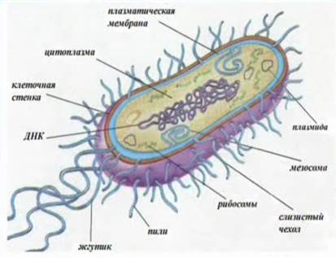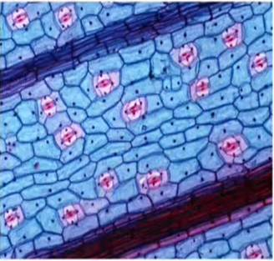
Рис. 12. ДНК в нуклеоиде бактерий (слева) и в клетках тела человека (справа)
Хромосомы эукариот представляют собой суперспирализованные линейные молекулы ДНК (рис. 13).
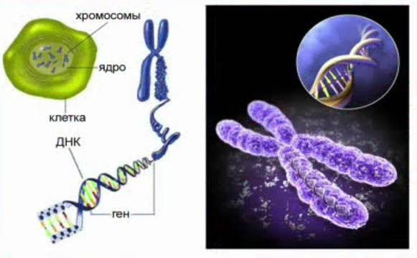
Рис. 13. Хромосомы эукариот
В процессе упаковки эукариотическая ДНК обматывает белки – гистоны, располагающиеся вдоль ДНК через определенные интервалы. Эти белки образуют нуклеосомы (рис. 14). Вторым уровнем пространственной организации ДНК является образование хроматина – волокон, из которых состоят хромосомы.
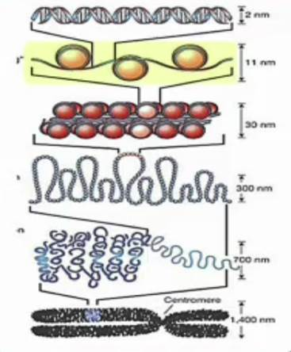
Рис. 14. Третичная структура ДНК
В ядре каждой клетки тела человека, кроме половых клеток, содержится 23 пары хромосом (рис. 15). На каждую из них приходится по одной молекуле ДНК. Длина всех 46 молекул ДНК в одной клетке человека почти равна двум метрам, а число нуклеотидных пар в ней 3,2 млрд.
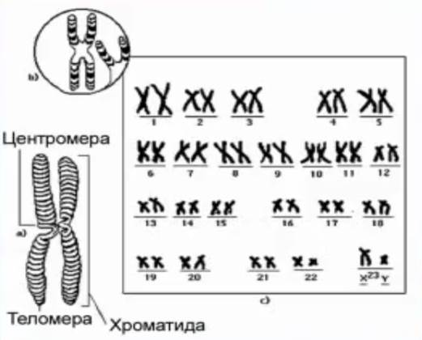
Рис. 15. Хромосомы человека. Кариотип мужчины
Так что, если бы молекула ДНК не была организована в плотную структуру, то наша жизнь была бы невозможна геометрически.
Функции молекулы ДНК
Функции ДНК – хранение и передача наследственной информации.
Хранение наследственной информации. Порядок расположения нуклеотидных остатков в молекуле ДНК определяет последовательность аминокислот в молекуле белка. В молекуле ДНК зашифрована вся информация о признаках и свойствах нашего организма.
Передача наследственной информации следующему поколению. Эта функция осуществляется, благодаря способности молекулы ДНК к самоудвоению – репликации. ДНК может распадаться на две комплементарные цепочки, и на каждой из них на основе того же принципа комплементарности восстановится исходная последовательность нуклеотидов.
История открытия нуклеиновых кислот
В научной литературе посвященной изучению строению молекулы ДНК, как правило, упоминается Джеймс Уотсон и Френсис Крик (рис. 9).
Но первооткрывателями нуклеиновых кислот был Фридрих Иоганн Мишер (рис. 16), швейцарский ученый, который работал в Германии.
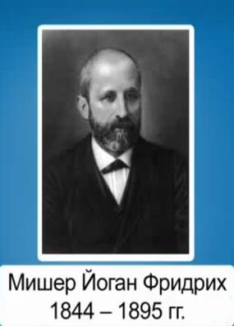
Рис. 16. Первооткрыватель нуклеиновых кислот
В 1869 году Мишер занимался изучением животных клеток – лейкоцитов. Для получения лейкоцитов он использовал гнойные повязки, которые ему доставлялись из больниц. Он брал гной, отмывал лейкоциты и выделял из них белок.
В процессе исследований Мишеру удалось установить, что кроме белков, в лейкоцитах содержится ещё какое-то неизвестное вещество.
Оно выделялось в виде нитевидного или хлопьевидного осадка при создании кислой среды. При добавлении щелочи этот осадок растворялся.
Исследуя препарат лейкоцитов под микроскопом, Мишер обнаружил, что в процессе отмывания лейкоцитов соляной кислотой от них остаются ядра. Он сделал вывод, что в ядрах имеется неизведанное вещество, то есть новое вещество, которое он назвал нуклеином, от слова nucleus – ядро.
Кроме этого, по данным химического анализа Мишер установил, что это новое вещество состоит из углерода, водорода, кислорода и фосфора. Фосфорорганических соединений в то время было известно очень мало, поэтому Мишер пришел к выводу, что открыл новый класс соединений в ядре.
Так в XIX веке стало известно о существовании нуклеиновых кислот, но тогда никто не мог предположить, какая огромная роль принадлежит нуклеиновым кислотам в сохранении разнообразия наследственных признаков организмов.
Вещество наследственности
Первые доказательства того, что молекула ДНК заслуживает довольно серьёзного внимания, были получены 1944 году группой бактериологов во главе с Освальдом Эвери. Он много лет изучал пневмококки – микроорганизмы, вызывающие воспаления легких, или пневмонию. Эвери смешивал два вида пневмококков, один из которых вызывал заболевание, а другой – нет. Предварительно болезнетворные клетки убивали, и затем добавляли к ним пневмококки, которые не вызывали заболевание.
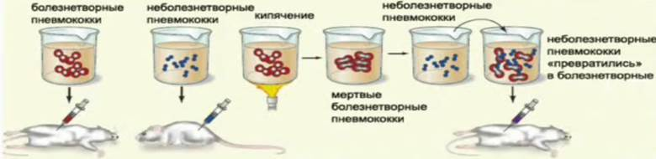
Рис. 17. Опыты Эвери и Гриффитса
Результаты опытов были удивительны. Некоторые живые клетки после контакта с убитыми научились вызывать болезнь. Эвери удалось выяснить природу вещества, участвующего в процессе передачи информации от мертвых клеток живым (рис. 17). Этим веществом оказалась молекула ДНК.

Домашнее задание
1. Какие вещества называют нуклеиновыми кислотами?
2. Что такое ДНК? Какова роль ДНК в жизнедеятельности живых организмов?
3. Какие химические особенности ДНК позволяют ей выполнять её биологические функции?
4. Что такое нуклеотид? Из чего он состоит?

